小學常識科
生活消費多面「體」
課後工作紙（A）

- 識別以下貨幣，圈出你認為正確的選項。
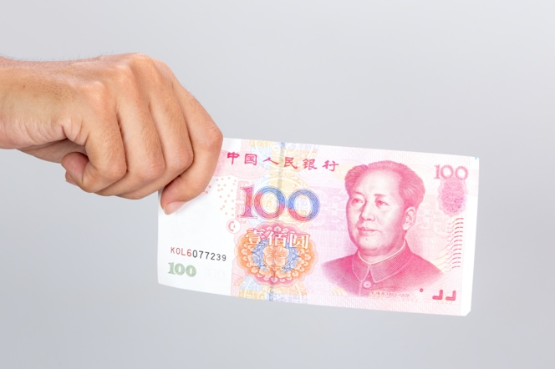  圖片來源：Shutterstock | 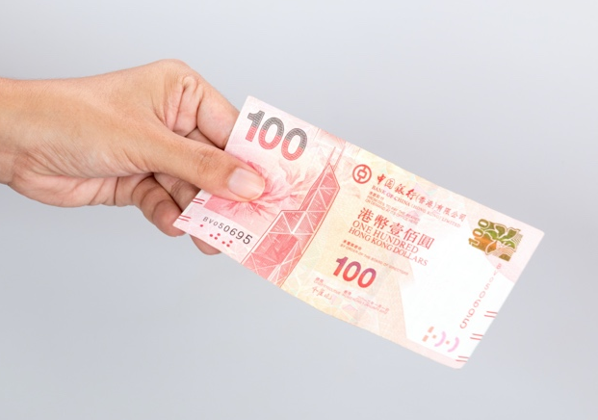  圖片來源：Shutterstock
幣種： a. 人民幣 b. 港幣 | 幣種： a. 人民幣 b. 港幣
面值： a. 1,000元 b. 100元 | 面值： a. 100元 b. 1,000元
發行機構：  a. 中國人民銀行  b. 中國銀行（香港）有限公司 | 發行機構：  a. 中國人民銀行  b. 中國銀行（香港）有限公司

- 請於 _________ 填上適當的答案

港幣 中國人民銀行 人民幣 香港金融管理局 《基本法》

- ____________ 是香港的法定流通貨幣。

- ____________ 是中國內地法定流通貨幣。

- 港元紙幣的發行，由政府透過 __________________ 授權香港上海滙豐銀行有限公司、中國銀行（香港）有限公司、渣打銀行（香港）有限公司這三家商業銀行發行。

- _______________ 是國家管理人民幣的主管機關，負責人民幣的設計、印製和發行。

- 根據 _____________ ，香港特別行政區政府自行制定貨幣金融政策。

